**LAPORAN TUGAS ALGORITMA DAN STRUKTUR DATA**

**JOBSHEET 3**



Faiva Puspa Sahara

244107020036

TI – 1E

PROGRAM STUDI TEKNIK INFORMATIKA

JURUSAN TEKNOLOGI INFORMASI

POLITEKNIK NEGERI MALANG

2024

**TUGAS**

1. Buatlah sebuah untuk menampilkan informasi tentang dosen. Program dapat menerima input semua informasi terkait dosen dan menampilkanya kembali ke layar. Program ini terdiri dari class **Dosen09** dengan attribute/property

* Kode Program class Dosen09

public class Dosen09 {

String kode;

String nama;

Boolean jenisKelamin;

int usia;

public Dosen09(String kode, String nama, Boolean jenisKelamin, int usia) {

this.kode = kode;

this.nama = nama;

this.jenisKelamin = jenisKelamin;

this.usia = usia;

}

public void cetakInfo() {

System.out.println("Kode : " + kode);

System.out.println("Nama : " + nama);

System.out.println("Jenis Kelamin : " + (jenisKelamin ? "Pria" : "Wanita"));

System.out.println("Usia : " + usia);

}

}

* Kode Program class DosenDemo09

package Jobsheet3;

import java.util.Scanner;

public class DosenDemo09 {

public static void main(String[] args) {

Scanner sc = new Scanner(System.in);

Dosen09[] arrayOfDosen09 = new Dosen09[3];

String kode, nama;

Boolean jenisKelamin;

int usia;

for(int i=0; i < 3; i++) {

System.out.println("Masukkan Data Dosen ke-" + (i + 1));

System.out.print("Kode : ");

kode = sc.nextLine();

System.out.print("Nama : ");

nama = sc.nextLine();

System.out.print("Jenis Kelamin (Pria = true, wanita = false) : ");

jenisKelamin = sc.nextBoolean();

System.out.print("Usia : ");

usia = sc.nextInt();

System.out.println("---------------------------");

arrayOfDosen09[i] = new Dosen09(kode, nama, jenisKelamin, usia);

}

for(int i=0; i < 3; i++) {

System.out.println("Data Dosen ke-" + (i + 1));

System.out.println("Kode : " + arrayOfDosen09[i].kode);

System.out.println("Nama : " + arrayOfDosen09[i].nama);

System.out.println("Jenis Kelamin : " + arrayOfDosen09[i].jenisKelamin);

System.out.println("Usia : " + arrayOfDosen09[i].usia);

System.out.println("---------------------------");

}

}

}

for(int i=0; i < 3; i++) {

System.out.println("Data Dosen ke-" + (i + 1));

System.out.println("Kode : " + arrayOfDosen09[i].kode);

System.out.println("Nama : " + arrayOfDosen09[i].nama);

System.out.println("Jenis Kelamin : " + arrayOfDosen09[i].jenisKelamin);

System.out.println("Usia : " + arrayOfDosen09[i].usia);

System.out.println("---------------------------");

}

}

}

* Outputnya (ini kode programnya sudah benar bu, tampilan outputnya seperti itu karena pengaruh leptop saya yang kentang. Mohon maaf bu...)

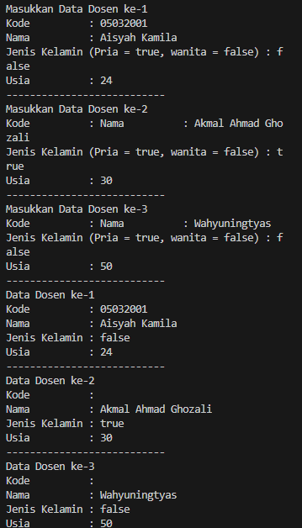

1. Tambahkan class baru **DataDosen09** dengan beberapa method berikut;  
   a. dataSemuaDosen(Dosen[] arrayOfDosen)untuk menampilkan data semua dosen

b. jumlahDosenPerJenisKelamin(Dosen[] arrayOfDosen) untuk menampilkan data jumlah dosen per jenis kelamin (Pria / Wanita)

c. rerataUsiaDosenPerJenisKelamin(Dosen[] arrayOfDosen) untuk menampilkan rata-rata usia dosen per jenis kelamin (Pria / Wanita)

d. infoDosenPalingTua(Dosen[] arrayOfDosen) untuk menampilkan data dosen paling tua

e. infoDosenPalingMuda(Dosen[] arrayOfDosen) untuk menampilkan data dosen paling muda

* Kode programnya

package Jobsheet3;

public class DataDosen09 {

public void dataSemuaDosen(Dosen09[] arrayOfDosen09) {

for(Dosen09 dosen : arrayOfDosen09) {

dosen.cetakInfo();

System.out.println("-------------------------------");

}

}

public void jumlahDosenPerJenisKelamin(Dosen09[] arrayOfDosen09) {

int jumlahPria = 0;

int jumlahWanita = 0;

for (Dosen09 dosen09 : arrayOfDosen09) {

if (dosen09.jenisKelamin) {

jumlahPria++;

} else {

jumlahWanita++;

}

}

System.out.println("Jumlah Dosen Pria : " + jumlahPria);

System.out.println("Jumlah Dosen Wanita :");

}

public void rerataUsiaDosenPerJenisKelamin(Dosen09[] arrayOfDosen09) {

int totalUsiaPria = 0;

int totalUsiaWanita = 0;

int jumlahPria = 0;

int jumlahWanita = 0;

for (Dosen09 dosen09 : arrayOfDosen09) {

if (dosen09.jenisKelamin) {

totalUsiaPria += dosen09.usia;

jumlahPria++;

} else {

totalUsiaWanita += dosen09.usia;

jumlahWanita++;

}

}

double rataUsiaPria = (jumlahPria == 0) ? 0 : (double) totalUsiaPria / jumlahPria;

double rataUsiaWanita = (jumlahWanita == 0) ? 0 : (double) totalUsiaWanita / jumlahWanita;

System.out.println("Rata-rata Usia Dosen Pria : " + rataUsiaPria);

System.out.println("Rata-rata Usia Dosen Wanita : " + rataUsiaWanita);

}

public void infoDosenPalingTua(Dosen09[] arrayOfDosen09) {

if (arrayOfDosen09.length == 0) return;

Dosen09 dosenPalingTua = arrayOfDosen09[0];

for (Dosen09 dosen09 : arrayOfDosen09) {

if (dosen09.usia > dosenPalingTua.usia) {

dosenPalingTua = dosen09;

}

}

System.out.println("Dosen Paling Tua :");

dosenPalingTua.cetakInfo();

System.out.println("----------------------------------");

}

public void infoDosenPalingMuda(Dosen09[] arrayOfDosen09) {

if (arrayOfDosen09.length == 0) return;

Dosen09 dosenPalingMuda = arrayOfDosen09[0];

for (Dosen09 dosen09 : arrayOfDosen09) {

if (dosen09.usia < dosenPalingMuda.usia) {

dosenPalingMuda = dosen09;

}

}

System.out.println("Dosen Paling Muda :");

dosenPalingMuda.cetakInfo();

System.out.println("---------------------------------");

}

}

System.out.println("Rata-rata Usia Dosen Pria : " + rataUsiaPria);

System.out.println("Rata-rata Usia Dosen Wanita : " + rataUsiaWanita);

}

public void infoDosenPalingTua(Dosen09[] arrayOfDosen09) {

if (arrayOfDosen09.length == 0) return;

Dosen09 dosenPalingTua = arrayOfDosen09[0];

for (Dosen09 dosen09 : arrayOfDosen09) {

if (dosen09.usia > dosenPalingTua.usia) {

dosenPalingTua = dosen09;

}

}

System.out.println("Dosen Paling Tua :");

dosenPalingTua.cetakInfo();

System.out.println("----------------------------------");

}

public void infoDosenPalingMuda(Dosen09[] arrayOfDosen09) {

if (arrayOfDosen09.length == 0) return;

Dosen09 dosenPalingMuda = arrayOfDosen09[0];

for (Dosen09 dosen09 : arrayOfDosen09) {

if (dosen09.usia < dosenPalingMuda.usia) {

dosenPalingMuda = dosen09;

}

}

System.out.println("Dosen Paling Muda :");

dosenPalingMuda.cetakInfo();

System.out.println("---------------------------------");

}

}

* 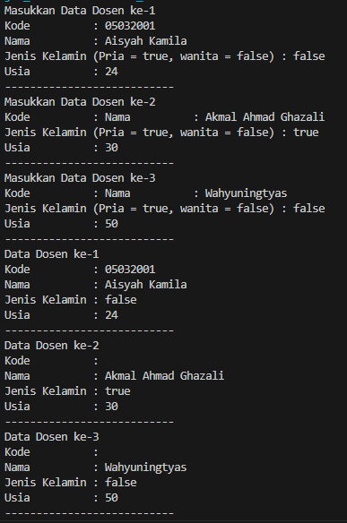Outputnya (Mohon maaf bu... ini kode programnya sudah benar bu, tampilan outputnya seperti itu karena pengaruh leptop saya yang kentang)
  1. 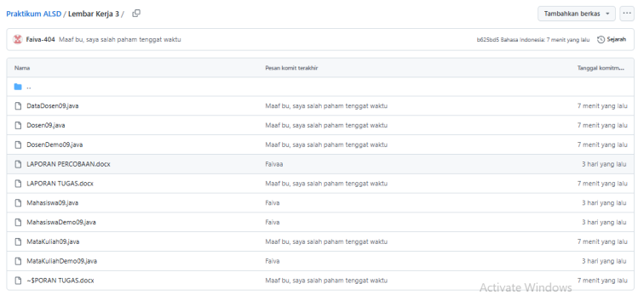**Commit dan Push ke Github**